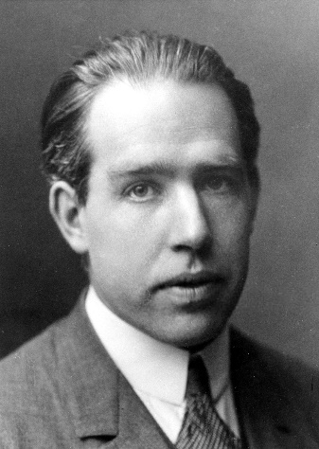
Bohr

Nom :bohr
Nom au complet :niels bohr
Période de temps :7 oct. 1895 à 18 nov. 1962
Nationalité :Danois
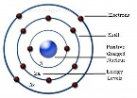
Découverte : le modèle atomique de bohr

